電腦斷層掃瞄CT(Computed Tomography)
一、電腦斷層掃描(Computed Tomography)？
用X光球管繞著人體且光能穿透人體後取得的資料，經電腦重組顯像的攝影術。可將攝影的部位精確顯現在電腦螢幕，可以大幅提高疾病診斷的準確性。
二、禁忌症:
懷孕、未禁食者、氣喘病、碘離子顯影劑過敏者。
三、檢查前注意事項：
1.解釋檢查的目的，由醫師視檢查部位及病情需要，決定是否注射顯影劑以幫助診斷，需使用顯影劑者，需先請填妥檢查同意書。
2.腹部檢查者請於檢查前禁食４小時，有服用的藥物可使用，但降血糖藥除外，小於1歲患者只需在檢查前2－3小時禁食即可。
3.依檢查部位移除該部位的金屬物品。
4.需更衣先至更衣室更換，隨身物品自行攜帶保管。
5.有懷孕、有氣喘病史、顯影劑過敏者、氣喘或其他嚴重過敏者，可能之病患請事先告知工作人。
四、顯影劑的選擇：
兩種顯影劑：離子性、非離子性兩種顯影劑。離子性顯影劑易引發發熱、嘔吐、過敏反應等，非離子性顯影劑引發副作用的可能性比離子性顯影劑低；目前健保主要給付離子性顯影劑，若你要選擇安全性比較高的非離子性顯影劑，需自費負擔。
- 電腦斷層的檢查流程：
1.需注射顯影劑者，需填寫靜脈注射顯影劑同意書並到注射室打留置針。
2.病患至X光登記室報到，請準備好檢查須知單、健保卡，患者聆聽唱名後，進入攝影室進行檢查，依不同部位所需時間不同，大約需5~10分鐘。
3.胸腹部之檢查，若告知閉氣時，務必配合。
4.注射顯影劑時會有輕微心悸及嘔吐感，若是嚴重的 話請告知之工作人員。
- 檢查完注意事項：
注射顯影劑者，檢查完後休息20分鐘後，沒有不舒服，再至注射室拔針離開，檢查後的兩、三天內每天至少喝1500ml之水份。
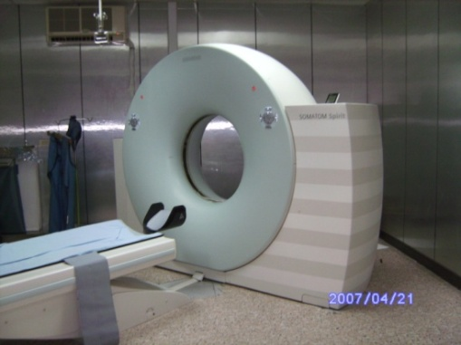 |  | 98.12.1修訂
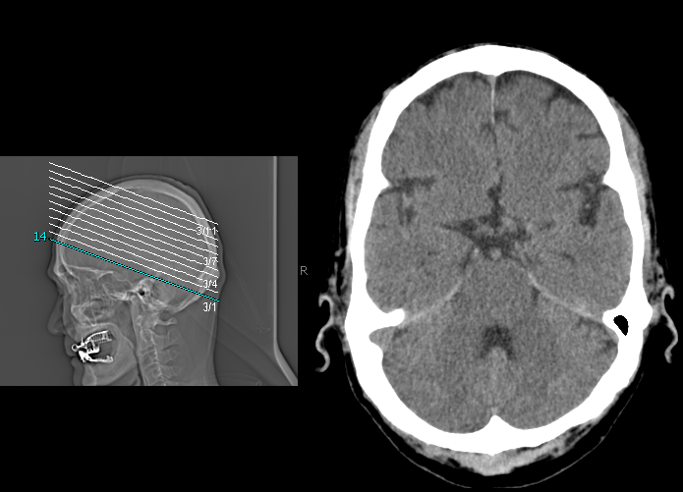 | 